**早茶点餐系统-使用说明文档**

系统亮点：以数据库和服务端作为桥梁，微信小程序与PC端后台管理能够实时传输数据，小程序能展现最新的菜品信息，PC端能接收订单详情并修改菜品信息，实现店家与顾客的双赢！

·人员分工：

小程序设计（刘子言、王颖卓），PC端（崔艺耀），数据库设计（林芷珊、张新浩）

·完成情况：基本功能均已实现

·未实现部分：小程序部分的优惠券与积分，后台管理部分的账目流水趋势图等

一、早茶点餐系统——小程序端

1、功能

（1）*微信授权*

（2）首页推出新品及快捷跳转

（3）点餐（贴心的分类导航栏设计+选择规格+加入购物袋+确认下单）

菜品状态（售罄、下架、上新等等）可由后台管理系统设置*\*特色*

（4）选择就近门店（为连锁早茶餐厅提供服务）

（5）支付（*线上微信支付*+线下门店支付）*\*特色*

（6）回头客（查看全部订单+我的积分+优惠券）*\*待完善*

（7）个性化（*联系店小二*+关于本店，让顾客可以更好的了解本店，享受贴心服务）*\*特色*

2、模块及对应用途

（1）界面pages17

*·登录授权app-auth+user*

·首页界面index

·点餐界面category（搜索菜品search、全部菜品目录category、菜品详情goods、*分享share*）

·订单界面cart（所选菜品列表cart）

·确认订单order-check（最近门店address/address-detail、*线上支付pay*、线下支付payOffline、·支付结果payResult）

·我的界面ucenter-index（关于我们about、历史订单order-list/order-details/goods-list）

（2）其他

<components>组件

<config>路由设计

<images>图片/icons

<pages>页面

*<services>2支付功能与用户（微信小程序自带的服务）*

*<utils>5计时组件等（微信小程序自带的服务）*

二、早茶点餐系统——PC端

1、功能

（1）登录

（2）注册/找回密码

（3）首页总体信息概览（菜品总数、订单量、总收入）

（4）菜品管理（添加新菜品、修改菜品信息、更新菜品状态）*\*特色*

（5）订单管理（查看订单详情）

（6）财务管理（门店收入统计）*\*待完善*

2、模块及对应用途

（1）界面pages20

·登录界面LoginPage

·注册界面RegisterPage

·找回密码界面ForgetPage

·系统首页WelcomePage

·菜品管理界面Goods（菜品列表展示GoodsPage、菜品添加界面GoodsAddPage）

·订单管理界面Order（订单列表展示OrderPage、订单详情OrderDetailPage）

·账务管理界面MoneyPage

（2）其他

<components>界面组件

<router>路由设计

<config>接口配置

三、早茶点餐系统——数据库

各表用途（共12张数据表）：

hiolabs_ad：在小程序端的首页的可滚动视图区域展示菜品图片

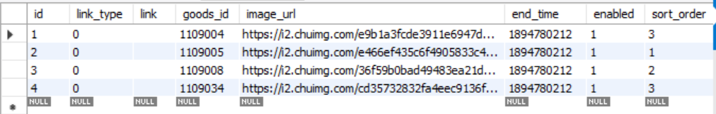

hiolabs_admin：记录网页端的用户登录信息

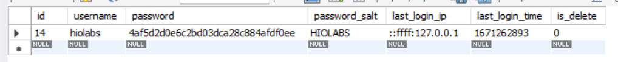

hiolabs_cart：记录所有菜品放置于购物车中时需要存储的信息

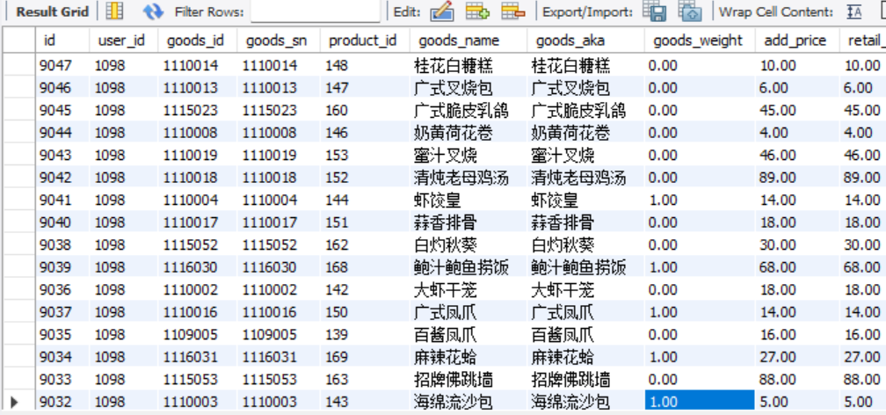

hiolabs_category：记录菜品的分类

本广式早茶点餐系统中共有6中菜品分类，分别为“早茶上新“、”香香糯糯“、”无肉不欢“、”健康时蔬“、”滋补捞饭“和”下饭小菜“，该分类将在小程序端的菜品选择导航栏中体现，为用户点菜提供便捷

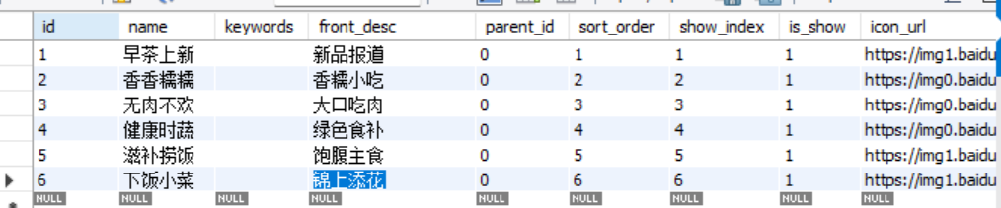

hiolabs_goods：记录所有菜品的信息

可在网页端进行编辑修改并在小程序端的点菜界面中展示。目前本点菜系统共有23种菜品，涵盖了各个菜品的分类，菜品种类丰富多彩。

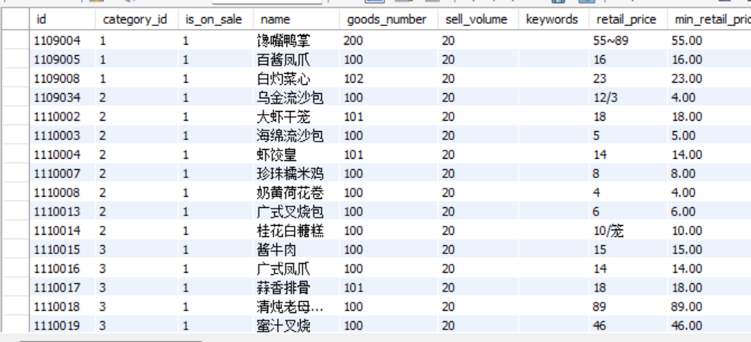

hiolabs_gallery：存储商品详情界面中商品的图片信息

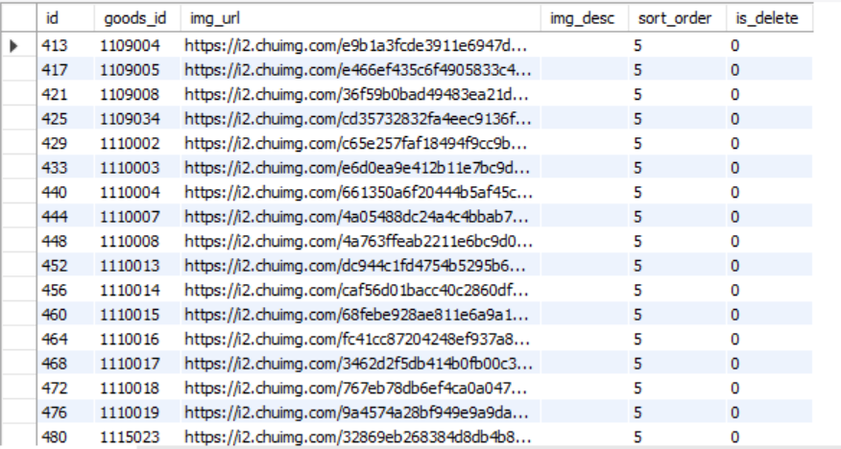

Hiolabs_goods_specification：为菜品说明书，记录菜品的规格，菜品id，说明id，菜品描述，是否删除等属性。

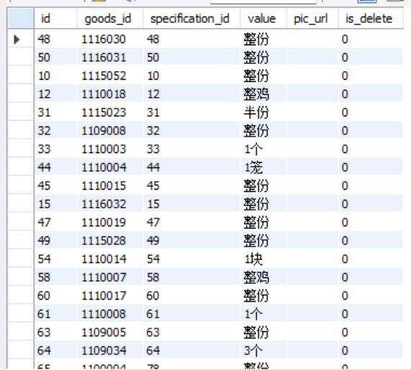

Hiolabs_order：顾客订单表，记录顾客订单信息，包括顾客id、订单编号、支付状态，顾客所在桌号，顾客手机号，商品总价、订单删除标志等属性。



Hiolabs_order_goods：顾客订单菜品表，记录所有订单中的每个菜品的信息，包括顾客id，订单编号，菜品编号，菜品名称，顾客所点菜品数量，菜品价格，是否删除等属性。

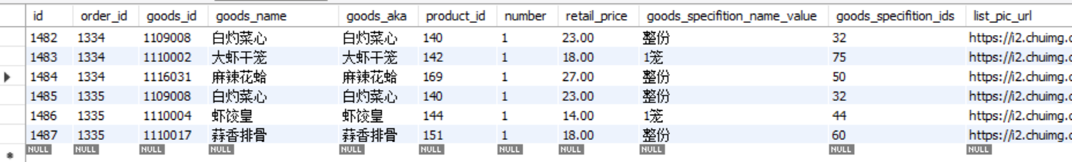

Hiolabs_product：记录菜品要在购物车中展示的信息，包括菜品编号，菜品说明，菜品名称，是否在售，菜品价格，菜品是否更改，是否删除等属性。

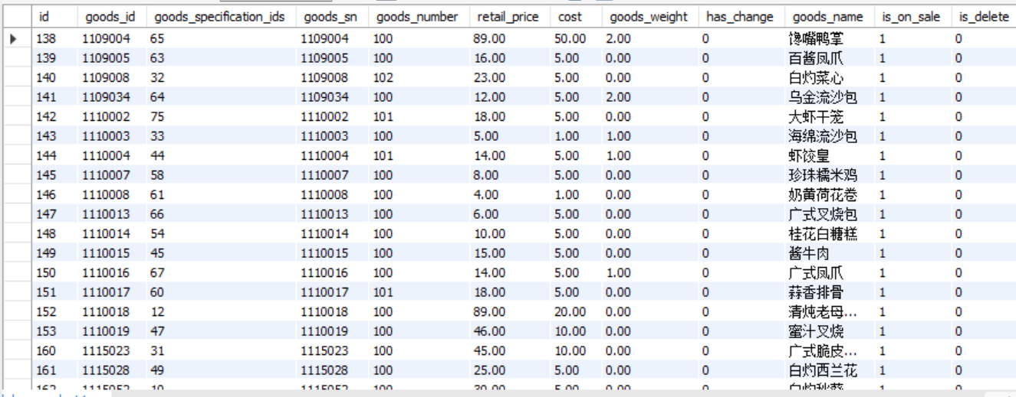

Hiolabs_search_history：记录用户在小程序端的菜品搜索记录，包括用户id，搜索来源，搜索时间等属性。

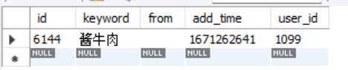

Hiolabs_user：记录顾客的账户信息，包括用户昵称、顾客手机号、顾客所在桌号等属性。

